札幌市市民活動サポートセンター主催 ＮＰＯとの出会い創出事業
「しみさぽマルシェ#1」 申込書
申込日 年 月 日

申 込 者

連 絡 先

＜団体基礎情報＞※黒字でご記入ください
１ | 団体登録番号
２ | 団体名
３ | 担当者
４ | 担当者連絡先  ※後日メールで連絡致しますので、記入間違いのないようお願い致します。 | 電 話： (個人・事務所)  携 帯：  メールアドレス：
５ | 出展内容
6 | 販 売 | - あり □ なし  ※販売ありの場合は別途申請書の提出が必要です
7 | 実施希望日 | 令和7年6月20日（金）10：00～16：00
 |  | 令和7年6月21日（土）10：00～16：00

裏面に続きます

8 | 希望備品  ※全体で使用する備品は他の出展団体との調整により使用できない場合もありますのでご了承ください。 | 備品 | 使用上限数  1区画(180cm×240cm)/1団体 | 希望数
 |  | 長机（180㎝×45㎝）  ※2台使用の場合は180cm×90cmとなるように並べてください  ※写真は一例です。実際に使用する机と異なる場合があります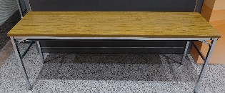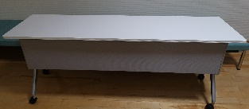 | 2台 | 台
 |  | 丸椅子（背もたれなし） | 4脚 | 脚
 |  | 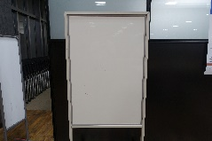  ホワイトボード（90㎝×60㎝） | 1枚 | 枚
持ち込み備品（ ）
※持ち込み備品がございましたら、１区画内に収まる範囲でご検討ください。
9 | 電源の使用 | □あり （ Ｗ） □なし
10 | 特記事項  ※事前に確認したいことがありましたら記入ください

※上記欄で記載しきれないときは、別紙の添付も可能です。
受付日 | 受 付 | 確 認
事務局欄

